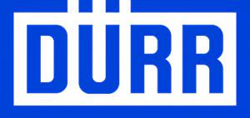

**MECHANICAL DESIGNER**

**Opis stanowiska:**

* Projektowanie urządzeń transportu technologicznego
* Współpraca z innymi projektantami w celu realizacji projektu

**Wymagania**

* Wykształcenie wyższe techniczne (mechanika, mechatronika)
* Praktyczna znajomość oprogramowania AutoCad, SolidWorks
* Dobra znajomość języka angielskiego
* Mile widziane znajomość języka niemieckiego
* Umiejętność pracy w zespole
* Wyobraźnia przestrzenna, kreatywność, dokładność
* Mile widziana znajomość SAP

**Twój kontakt:**  
  
Elżbieta Molenda

Human Resources  
  
Dürr Poland Sp. z o.o.  
ul. Zolkiewskiego 125  
26-600 Radom  
  
Phone +48 48 36 10 177  
Mobile +48 539 678 697  
Fax +48 48 36 10 123  
E-mail [elzbieta.molenda@durr.com](mailto:elzbieta.molenda@durr.com)   
Internet [www.durr.com](http://www.durr.com/)